**Rapport Projet**

1. Créer le micro-service Customer-service qui permet de gérer les clients :

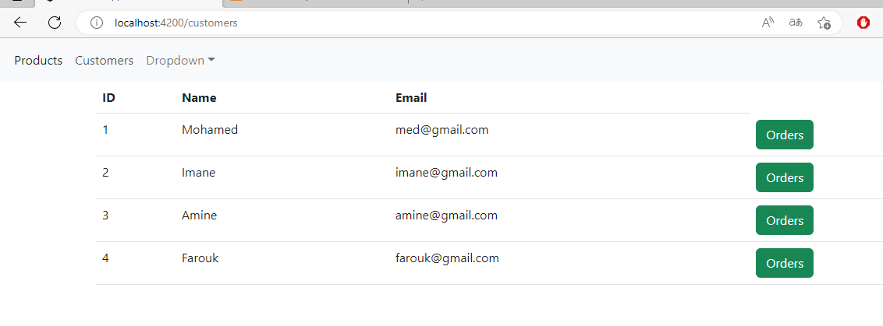

1. Créer le micro-service inventory-service qui permet de gérer les produits :

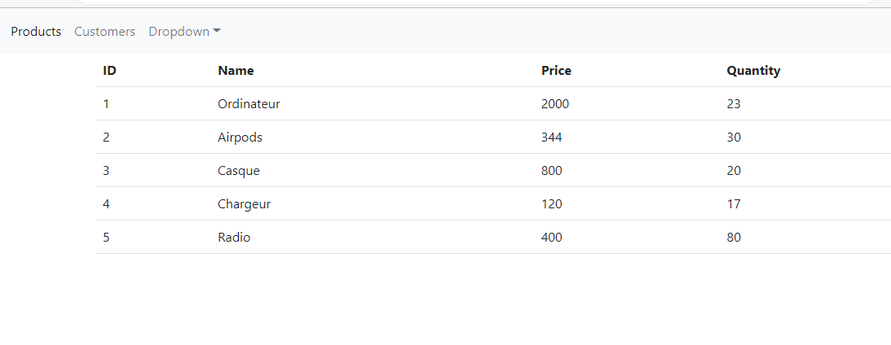

1. Order Details :

For example, Mohamed Has like order:

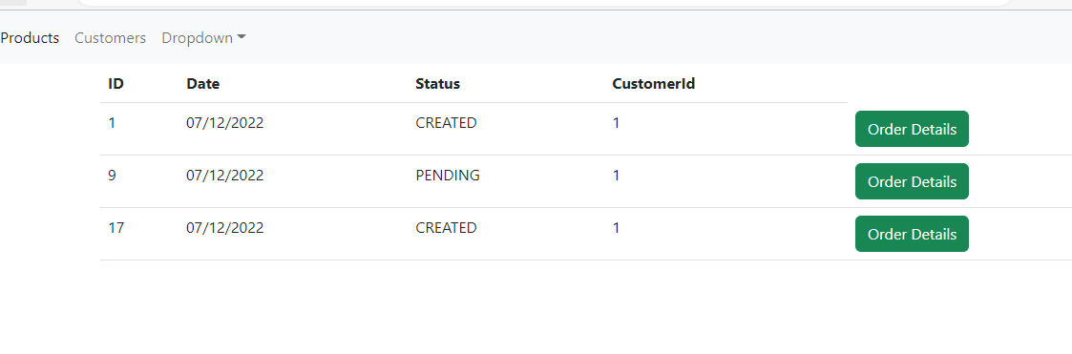

And the Details For the first order:

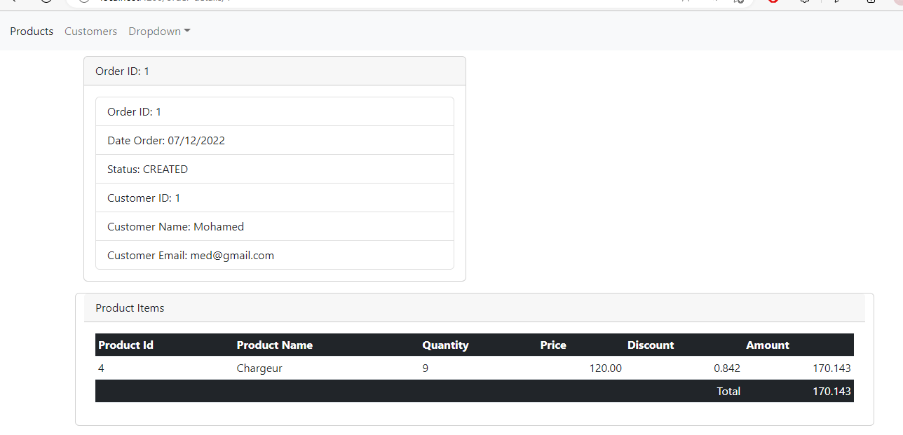

1. **Keyclock:**
2. Create Wallet-Realm:

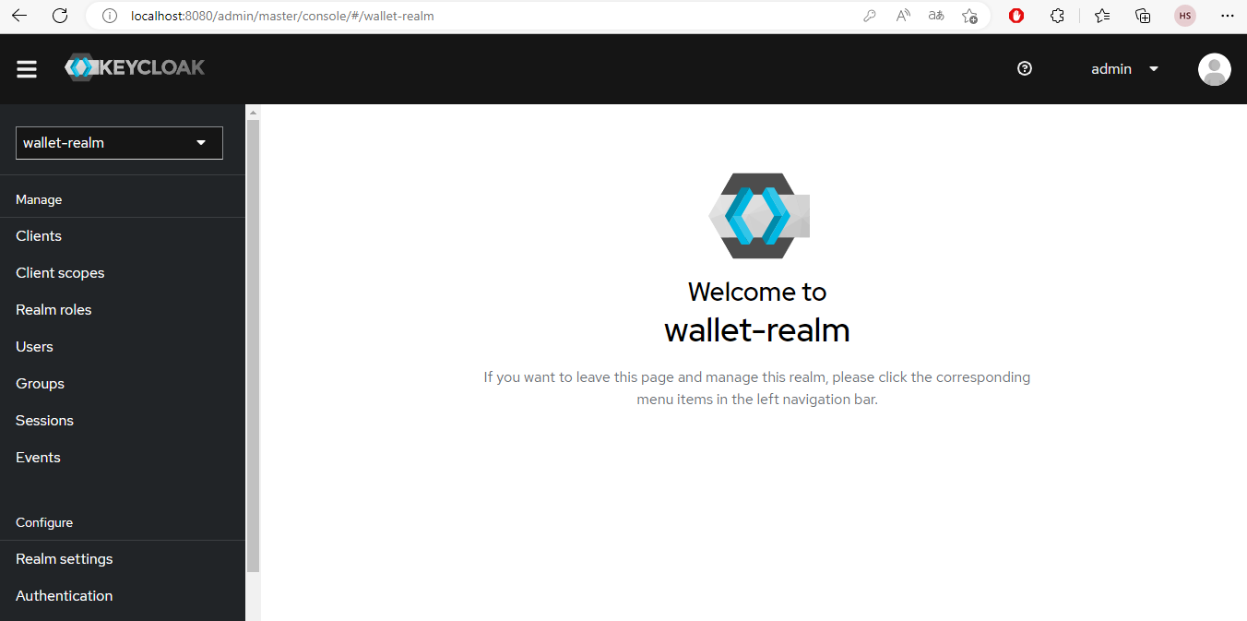

1. Create a client:

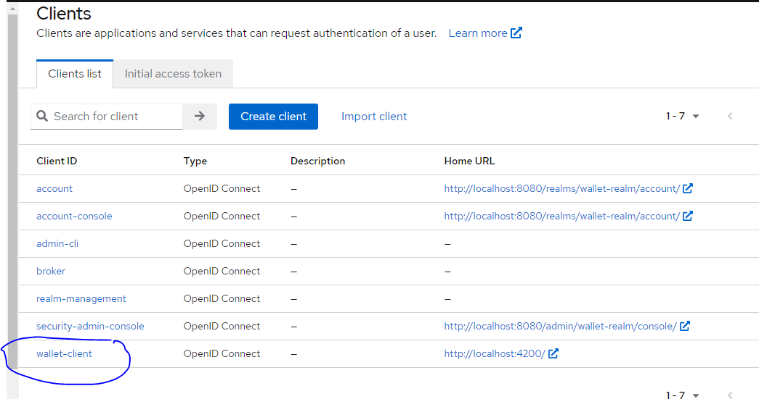

1. Create a user:

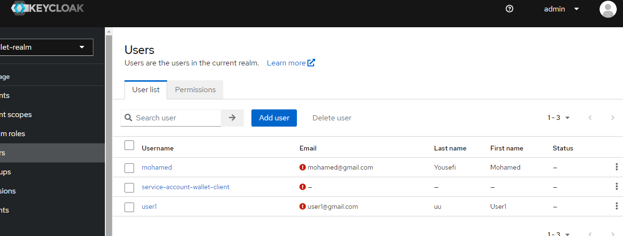

1. Create Role:

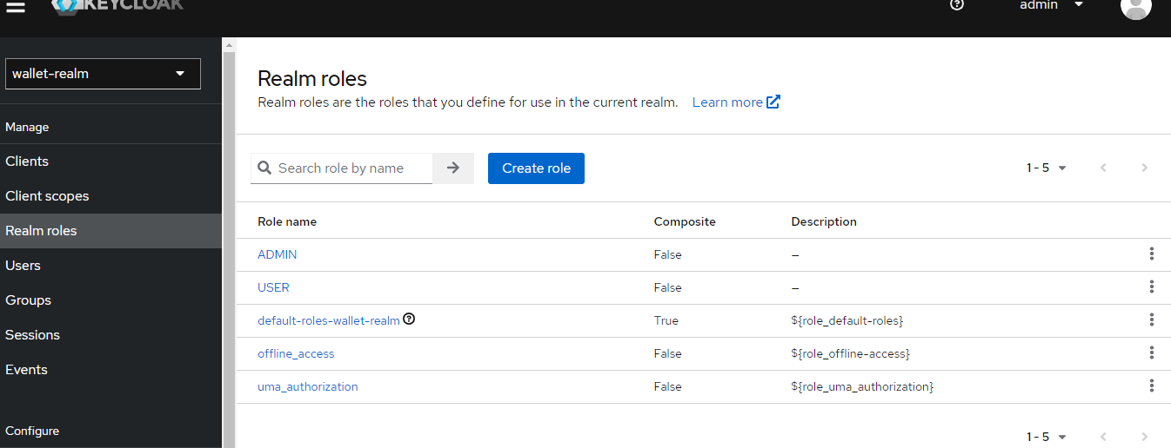

1. Affect Role:

